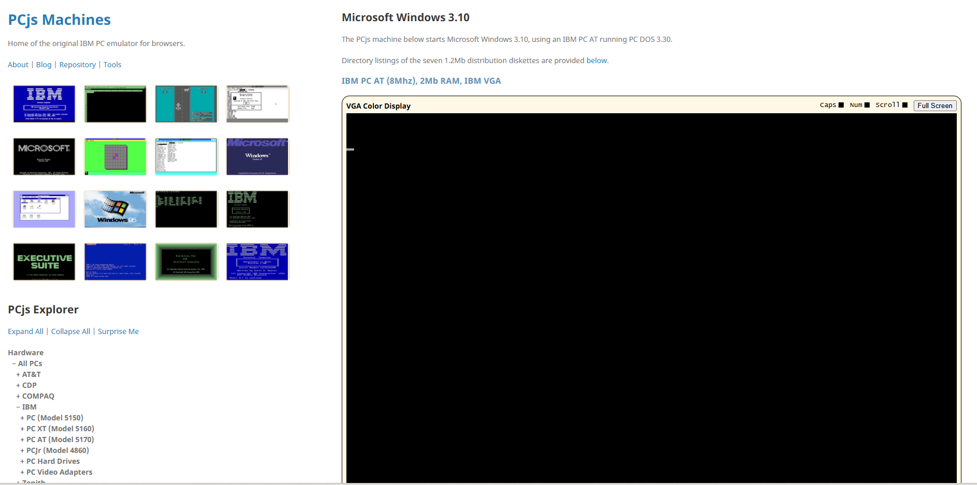

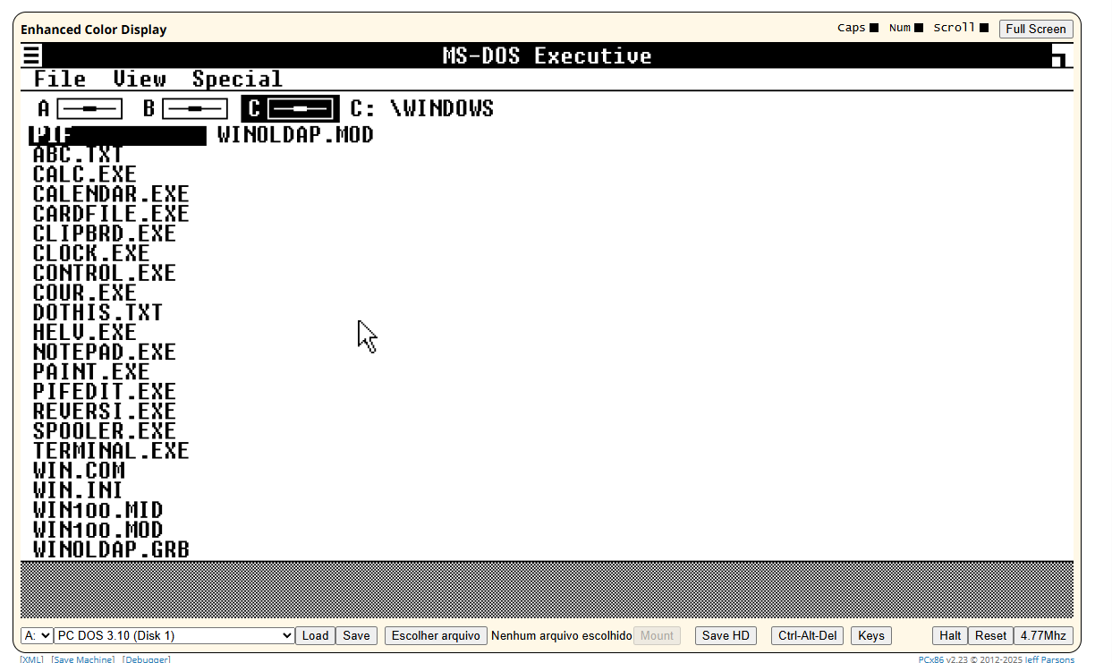

-Somente os aplicativos sem os símbolos, menos chamativos, mais confuso de primeira vista

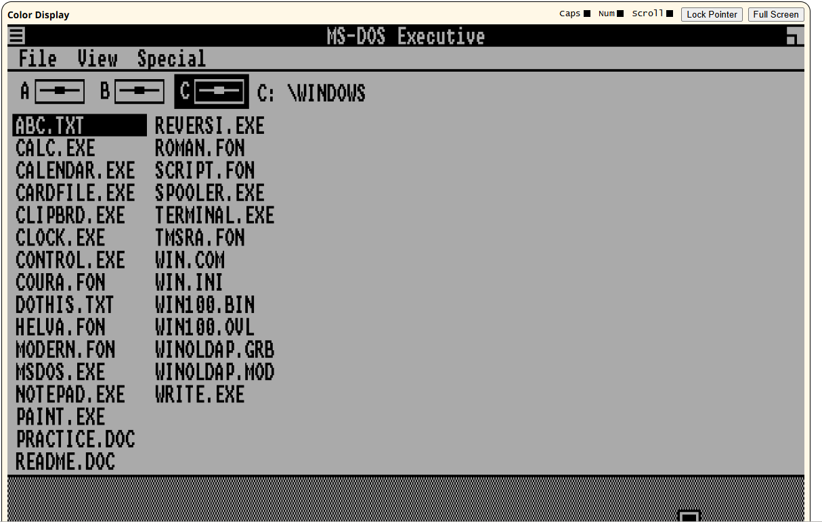

-Em comparação ao primeiro temos mais aplicativos, mudou a cor de fundo, mas ainda continua confuso para se localizar

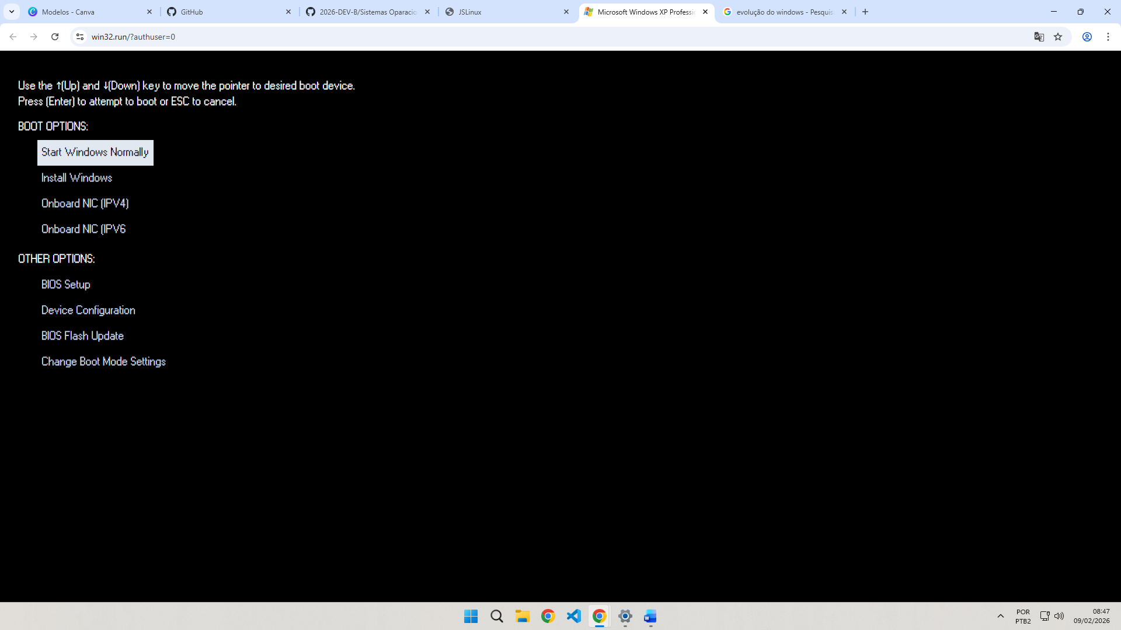

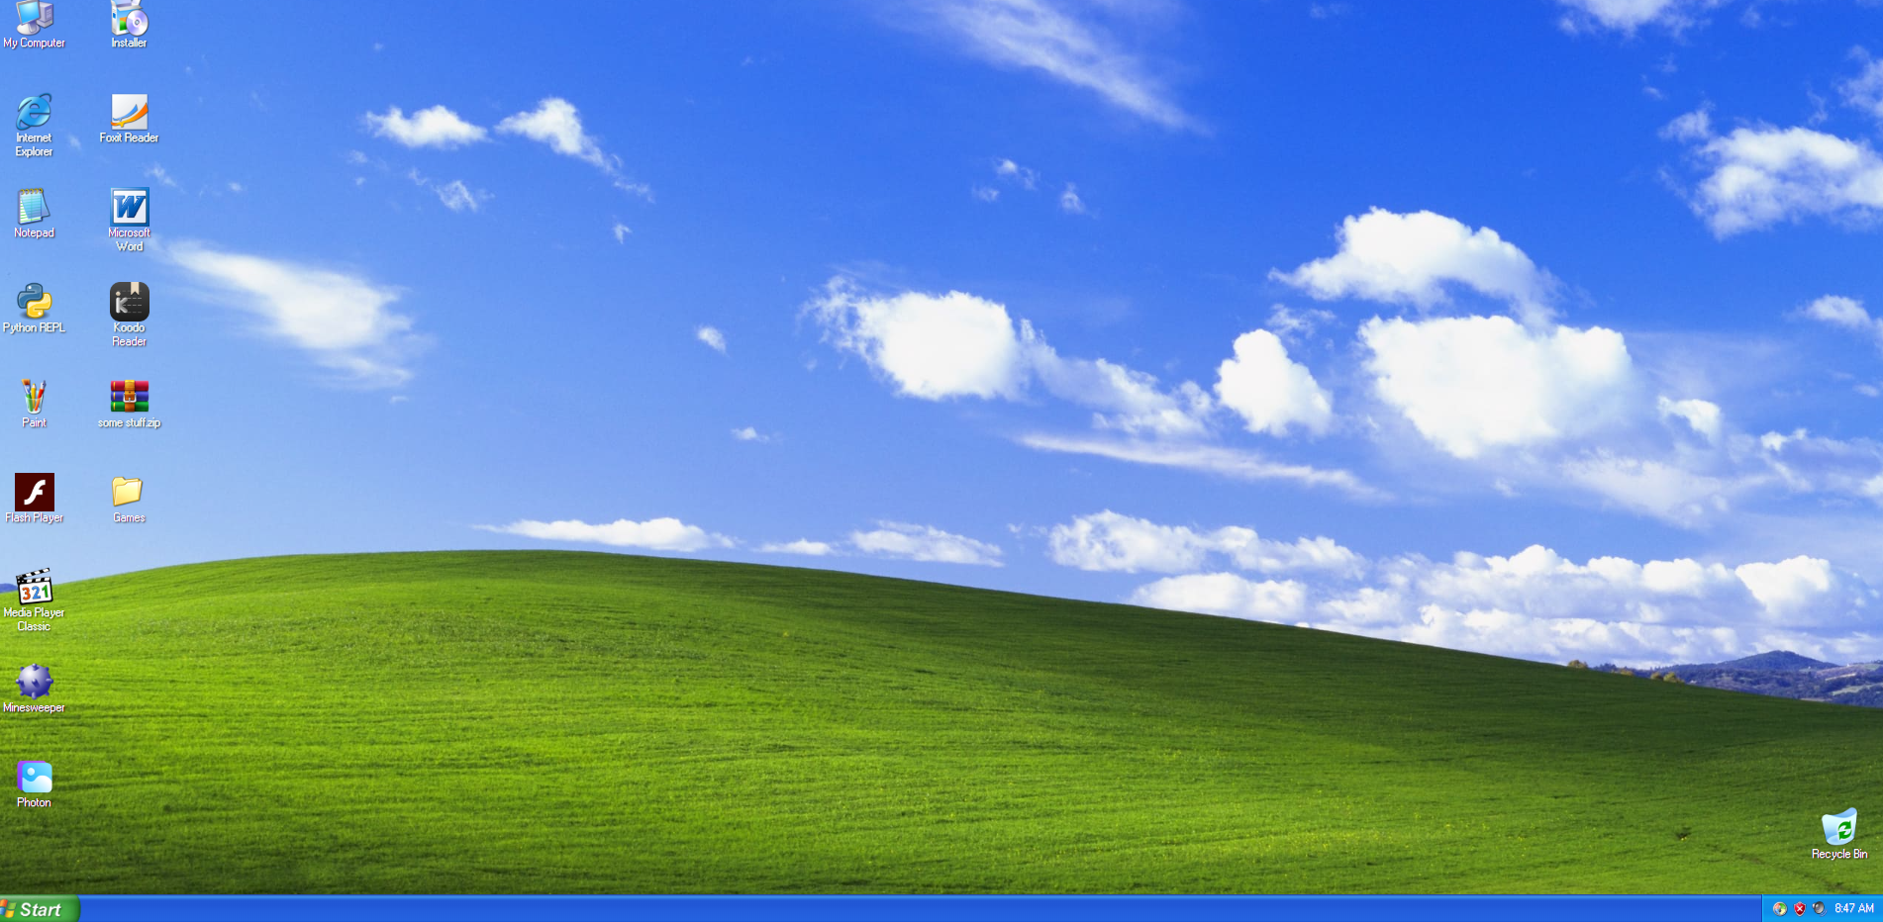

-Claramente mais atualizado que o 2000, mais aplicativos cores mais chamativas, e visivelmente mais simples de se localizar .

